9. BĒRNU (0-14 GADI) UN PUSAUDŽU (15-17 GADI) VESELĪBAS STĀVOKLIS
9 THE STATE OF CHILDREN (0-14) AND ADOLESCENT (15-17) HEALTH

9.1. tabula JAUNDZIMUŠO UN VIENGADĪGO BĒRNU VESELĪBAS STĀVOKLIS
Table 9.1 THE HEALTH STATUS OF NEWBORN AND 1-YEAR-OLD CHILDREN¹

Reģions | Novērošanā ņemto bērnu sadalījums veselības grupās, %
Reģions | 1. grupa |  | 2. grupa |  | 3. grupa
Region | Division of children observed by health group, in %
Region | 1st group |  | 2nd group |  | 3rd group
 | 2010 | 2011 | 2010 | 2011 | 2010 | 2011
Jaundzimušie / newborns
Latvija | 59,5 | 59,5 | 37,3 | 37,5 | 3,2 | 3,0
Rīgas | 49,2 | 49,9 | 47,6 | 47,6 | 3,2 | 2,5
Pierīgas | 65,5 | 62,5 | 31,2 | 33,2 | 3,2 | 4,3
Vidzemes | 72,3 | 72,4 | 24,6 | 24,8 | 3,1 | 2,8
Kurzemes | 65,5 | 66,7 | 30,8 | 30,1 | 3,7 | 3,2
Zemgales | 73,1 | 71,6 | 24,3 | 26,3 | 2,6 | 2,1
Latgales | 52,6 | 50,0 | 44,2 | 46,8 | 3,1 | 3,2
Viengadīgie / 1-year-old children
Latvija | 59,7 | 59,6 | 37,0 | 37,2 | 3,3 | 3,2
Rīgas | 52,1 | 54,5 | 45,0 | 42,4 | 2,9 | 3,1
Pierīgas | 63,1 | 61,0 | 33,2 | 35,1 | 3,6 | 3,8
Vidzemes | 71,3 | 69,8 | 25,5 | 27,7 | 3,2 | 2,5
Kurzemes | 64,8 | 64,9 | 30,7 | 31,7 | 4,6 | 3,4
Zemgales | 69,6 | 69,2 | 27,6 | 28,5 | 2,8 | 2,3
Latgales | 53,2 | 46,7 | 43,6 | 49,4 | 3,1 | 3,9

9.2. tabula ZĪDAIŅU BAROŠANA, %
Table 9.2 BREAST-FEEDING OF INFANT, %¹

Reģions | Bērnu īpatsvars, kuri saņēma krūts barošanu līdz:
Reģions | 6 nedēļām |  | 3 mēnešiem |  |  | 6 mēnešiem |  | 12 mēnešiem
Region | Percentage of breastfed infants at age up to:
Region | 6 weeks |  |  | 3 months |  | 6 months |  | 12 months
 | 2010 | 2011 |  | 2010 | 2011 | 2010 | 2011 | 2010 | 2011
Latvija | 91,8 | 92,0 |  | 75,9 | 76,0 | 52,5 | 52,9 | 21,7 | 22,4
Rīgas | 94,6 | 94,5 |  | 81,6 | 80,1 | 58,6 | 58,8 | 24,3 | 26,3
Pierīgas | 93,5 | 93,9 |  | 79,4 | 81,0 | 57,0 | 59,5 | 21,8 | 24,1
Vidzemes | 91,9 | 90,3 |  | 72,9 | 71,6 | 49,6 | 49,8 | 22,7 | 19,9
Kurzemes | 93,1 | 93,2 |  | 74,2 | 74,6 | 49,3 | 48,1 | 22,2 | 19,8
Zemgales | 87,1 | 88,4 |  | 70,5 | 71,4 | 45,8 | 45,8 | 18,9 | 19,1
Latgales | 84,7 | 85,3 |  | 63,9 | 65,9 | 41,2 | 40,3 | 16,1 | 16,4

turpinājums/ continued
Reģions | Bērnu īpatsvars, kuri saņēma ekskluzīvo zīdīšanu līdz
Reģions | 6 weeks |  | 3 months |  | 6 months
Region | Percentage of exclusive breastfed infants at age up to
Region | 6 weeks |  | 3 months |  | 6 months
 | 2010 | 2011 | 2010 | 2011 | 2010 | 2011
LATVIJA | 45,4 | 46,1 | 32,5 | 32,7 | 16,8 | 16,4
Rīgas | 47,7 | 44,8 | 37,0 | 32,6 | 21,0 | 17,5
Pierīgas | 46,5 | 47,2 | 35,5 | 36,4 | 19,1 | 19,4
Vidzemes | 48,6 | 49,5 | 32,4 | 34,7 | 15,7 | 18,4
Kurzemes | 46,0 | 52,4 | 29,2 | 35,7 | 13,4 | 16,6
Zemgales | 44,9 | 45,6 | 32,5 | 31,2 | 14,8 | 14,1
Latgales | 35,5 | 38,3 | 19,6 | 22,8 | 8,5 | 8,5

9.1. attēls ZĪDAIŅU BAROŠANA, %¹
Chart 9.1 INFANT BREAST-FEEDING, %¹
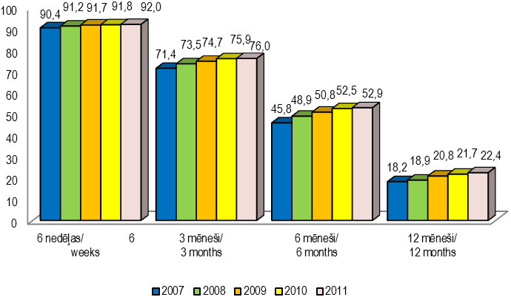
9.3. tabula BĒRNU, LĪDZ 1 GADA VECUMAM, SASLIMSTĪBA
NO 1000 APSKATĪTIEM BĒRNIEM
Table 9.3 MORBIDITY OF CHILDREN UP TO 1 YEAR
PER 1,000 EXAMINED¹

Reģions | Saslimstība no 1000 apskatītiem bērniem, kopā |  | Tajā skaitā
Reģions |  |  | Infekcijas un parazitārās slimības |  | Endokrīnās, uztures un vielmaiņas slimības |  | Nervu sistēmas un maņu orgānu slimības |  | Elpošanas sistēmas slimības
Region | Morbidity per 1,000 examined, total |  | Of them
Region |  |  | Infectious and parasitic diseases |  | Endocrine, nutritional and metabolic diseases |  | Nervous system and organs of sense diseases |  | Respiratory system diseases
 | 2010 | 2011 | 2010 | 2011 | 2010 | 2011 | 2010 | 2011 | 2010 | 2011
LATVIJA | 2232,7 | 2371,7 | 80,6 | 72,5 | 22,1 | 24,6 | 120,2 | 112,6 | 1292,9 | 1436,7
Rīgas | 2152,2 | 2244,7 | 60,4 | 47,1 | 19,4 | 19,9 | 91,7 | 75,5 | 1191,0 | 1327,0
Pierīgas | 2456,1 | 2720,7 | 120,4 | 79,1 | 38,4 | 39,0 | 119,1 | 128,6 | 1493,2 | 1746,2
Vidzemes | 2240,8 | 2272,9 | 87,2 | 110,3 | 18,2 | 18,3 | 90,4 | 76,4 | 1439,8 | 1481,2
Kurzemes | 1836,4 | 2227,8 | 79,1 | 82,6 | 22,3 | 30,9 | 77,4 | 99,4 | 1134,9 | 1368,3
Zemgales | 2323,8 | 2285,2 | 63,2 | 67,4 | 12,0 | 11,4 | 126,0 | 149,5 | 1413,3 | 1370,2
Latgales | 2470,4 | 2551,9 | 92,9 | 98,4 | 18,1 | 26,7 | 262,4 | 212,7 | 1241,7 | 1381,3

turpinājums/ continued

Reģions | Gremošanas sistēmas slimības |  | Uroģenitālās sistēmas slimības |  | Noteikti perinatālā perioda stāvokļi |  | Iedzimtas anomālijas |  | Ārējās iedarbes sekas
Region | Digestive system diseases |  | Genitourinary system diseases |  | Certain conditions originating in the perinatal period |  | Congenital anomalies |  | Consequence of external causes
 | 2010 | 2011 | 2010 | 2011 | 2010 | 2011 | 2010 | 2011 | 2010 | 2011
LATVIJA | 178,0 | 185,8 | 26,3 | 29,1 | 195,8 | 214,0 | 29,4 | 28,9 | 26,9 | 28,8
Rīgas | 178,3 | 170,7 | 23,1 | 25,7 | 282,6 | 311,2 | 30,8 | 29,4 | 32,7 | 33,2
Pierīgas | 161,8 | 207,7 | 32,5 | 36,6 | 173,1 | 187,0 | 23,0 | 24,0 | 28,2 | 24,9
Vidzemes | 176,0 | 170,1 | 33,7 | 25,3 | 97,9 | 111,4 | 26,2 | 26,4 | 33,2 | 33,4
Kurzemes | 147,9 | 190,6 | 24,6 | 36,8 | 118,5 | 149,5 | 21,9 | 24,7 | 19,5 | 34,4
Zemgales | 239,2 | 232,1 | 19,4 | 21,8 | 139,6 | 150,5 | 28,3 | 28,5 | 19,4 | 24,2
Latgales | 176,2 | 156,8 | 29,2 | 29,2 | 191,7 | 199,3 | 45,9 | 43,5 | 19,6 | 15,3

9.2. attēls BĒRNU SASLIMSTĪBAS STRUKTŪRA 1 DZĪVES GADĀ¹, %
Chart 9.2 CHILDREN MORBIDITY DURING THEIR FIRST YEAR OF LIFE¹, %

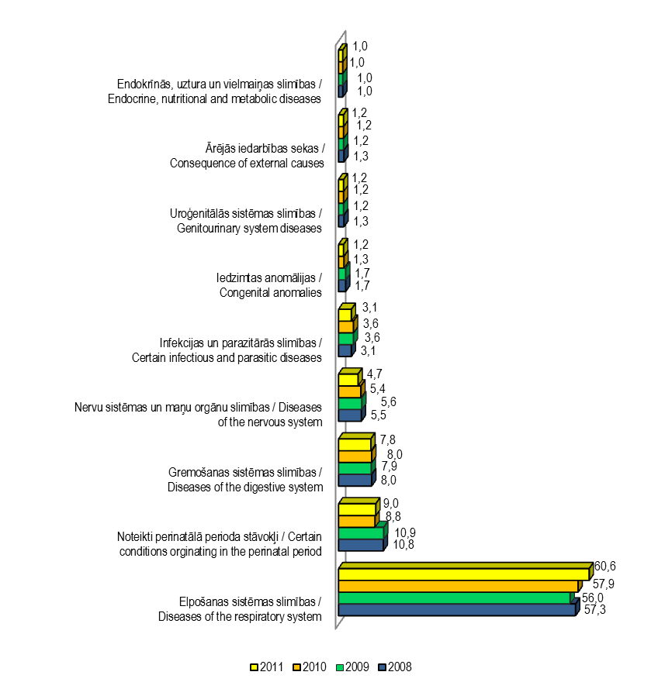

9.4. tabula BĒRNU (0-14 GADI) UN PUSAUDŽU (15-17 GADI) VESELĪBAS STĀVOKLIS
Table 9.4 THE STATE OF CHILDREN (0-14) AND ADOLESCENT (15-17) HEALTH¹

Reģions | Novērošanā ņemto bērnu sadalījums veselības grupās, %
Reģions | 1. grupa |  | 2. grupa |  | 3. grupa
Region | Division of children observed by health group, %
Region | 1st group |  | 2nd group |  |  | 3rd group
 | 2010 | 2011 | 2010 | 2011 |  | 2010 | 2011
Bērni (0-14 gadi) / Children (0-14)
Latvija | 57,9 | 57,4 | 38,4 | 38,9 |  | 3,7 | 3,7
Rīgas | 49,0 | 48,1 | 46,9 | 48,0 |  | 4,1 | 3,9
Pierīgas | 60,6 | 60,1 | 35,6 | 36,0 |  | 3,8 | 3,9
Vidzemes | 67,4 | 67,4 | 29,5 | 29,5 |  | 3,1 | 3,0
Kurzemes | 62,1 | 61,1 | 33,6 | 34,3 |  | 4,3 | 4,6
Zemgales | 67,5 | 67,8 | 30,5 | 30,2 |  | 2,0 | 2,0
Latgales | 54,0 | 51,3 | 41,8 | 44,4 |  | 4,2 | 4,3
Pusaudži (15-17 gadi) / Adolescent (15-17)
Latvija | 58,2 | 57,3 | 37,9 | 39,0 |  | 3,9 | 3,7
Rīgas | 49,1 | 47,0 | 45,2 | 47,6 |  | 5,7 | 5,4
Pierīgas | 60,4 | 59,7 | 36,2 | 36,7 |  | 3,5 | 3,6
Vidzemes | 68,0 | 65,6 | 29,1 | 31,7 |  | 2,9 | 2,7
Kurzemes | 61,1 | 62,8 | 35,0 | 33,7 |  | 3,9 | 3,5
Zemgales | 68,7 | 66,9 | 29,2 | 31,2 |  | 2,1 | 1,9
Latgales | 52,5 | 50,9 | 43,7 | 45,6 |  | 3,7 | 3,6

9.5. tabula PUSAUDŽU PROFILAKTISKO APSKAŠU REZULTĀTI¹
Table 9.5 RESULTS OF CHILDREN’S PREVENTIVE EXAMINATIONS¹

Reģions | No 1000 apskatītiem pusaudžiem:
Reģions | pazemināta dzirde |  | pavājināta redze |  | valodas traucējumi |  | skolioze |  | stājas traucējumi
Region | Per 1,000 examined adolescents:
Region | hearing disorders |  | eyesight disorders |  | speech disorders |  | scoliosis |  | posture disorders
 | 2010 | 2011 | 2010 | 2011 | 2010 | 2011 | 2010 | 2011 | 2010 | 2011
LATVIJA | 4,6 | 4,0 | 129,1 | 128,4 | 8,7 | 7,9 | 69,4 | 65,6 | 140,3 | 148,8
Rīgas | 3,3 | 3,5 | 106,4 | 107,5 | 7,8 | 7,3 | 104,4 | 96,1 | 149,5 | 152,2
Pierīgas | 5,9 | 5,5 | 128,1 | 129,8 | 8,7 | 7,9 | 56,0 | 56,7 | 138,4 | 145,4
Vidzemes | 5,0 | 4,8 | 132,5 | 132,3 | 7,9 | 7,6 | 45,0 | 50,0 | 138,3 | 134,6
Kurzemes | 4,0 | 2,9 | 123,4 | 125,8 | 9,6 | 6,7 | 62,0 | 54,8 | 140,2 | 151,7
Zemgales | 7,6 | 4,9 | 123,5 | 121,3 | 8,3 | 7,8 | 31,8 | 38,7 | 115,1 | 116,1
Latgales | 3,5 | 2,9 | 176,5 | 167,9 | 10,1 | 10,6 | 80,3 | 71,3 | 148,6 | 184,7

9.6. tabula BĒRNU PROFILAKTISKO APSKAŠU REZULTĀTI
Table 9.6 RESULTS OF CHILDREN PREVENTIVE EXAMINATIONS¹
Reģions | No 1000 apskatītiem – atrasti veselības traucējumi
Reģions | Bērniem līdz 14 gadu vecumam |  | tajā skaitā
Reģions |  |  | Pirmsskolas vecumā |  | Iestājoties 1. klasē |  | Skolniekiem
Region | Per 1,000 examined with health disorders
Region | Children up to 14 |  | including
Region |  |  | Pre-school children |  | Children at first year of school |  | Schoolchildren
 | 2010 | 2011 | 2010 | 2011 | 2010 | 2011 | 2010 | 2011
Pazemināta dzirde / hearing disorders
LATVIJA | 5,3 | 4,8 | 4,9 | 4,5 | 5,2 | 4,7 | 5,2 | 4,6
Rīgas | 5,4 | 4,8 | 5,8 | 5,2 | 4,2 | 4,9 | 5,3 | 4,3
Pierīgas | 6,5 | 6,4 | 5,5 | 5,4 | 7,2 | 6,5 | 6,3 | 6,2
Vidzemes | 6,2 | 6,0 | 6,4 | 6,5 | 6,1 | 4,7 | 5,7 | 5,7
Kurzemes | 3,8 | 3,1 | 3,4 | 2,7 | 2,9 | 3,2 | 3,9 | 3,2
Zemgales | 5,0 | 4,5 | 4,5 | 3,8 | 6,0 | 5,5 | 4,7 | 4,6
Latgales | 4,6 | 3,7 | 2,9 | 3,0 | 5,8 | 2,6 | 5,1 | 3,9
Pazemināta redze / eyesight disorders
LATVIJA | 92,7 | 94,4 | 58,4 | 60,3 | 91,5 | 90,2 | 114,6 | 117,0
Rīgas | 76,0 | 88,1 | 54,2 | 61,5 | 92,2 | 92,2 | 88,4 | 107,6
Pierīgas | 87,3 | 90,2 | 60,5 | 60,2 | 72,7 | 77,8 | 107,6 | 111,9
Vidzemes | 100,9 | 99,9 | 55,3 | 57,7 | 94,8 | 94,7 | 127,9 | 124,0
Kurzemes | 96,9 | 89,3 | 55,7 | 51,9 | 85,5 | 86,1 | 124,4 | 113,3
Zemgales | 90,0 | 83,3 | 56,4 | 50,3 | 97,1 | 84,8 | 110,3 | 103,2
Latgales | 123,9 | 123,7 | 72,8 | 79,4 | 111,8 | 109,2 | 152,6 | 149,8
Valodas traucējumi / speech disorders
LATVIJA | 45,8 | 46,0 | 79,6 | 79,2 | 65,8 | 69,7 | 19,4 | 18,9
Rīgas | 51,6 | 49,0 | 93,3 | 82,8 | 68,5 | 71,1 | 18,7 | 19,1
Pierīgas | 48,3 | 46,4 | 78,5 | 74,9 | 69,8 | 66,1 | 20,6 | 18,6
Vidzemes | 36,7 | 40,9 | 64,8 | 78,3 | 45,9 | 65,7 | 17,7 | 15,6
Kurzemes | 38,9 | 39,7 | 61,8 | 65,6 | 60,1 | 60,3 | 18,8 | 18,2
Zemgales | 44,1 | 48,4 | 78,6 | 86,5 | 69,5 | 69,6 | 17,1 | 20,6
Latgales | 46,6 | 48,0 | 81,2 | 85,6 | 71,1 | 84,8 | 23,0 | 21,0
Skolioze / scoliosis
LATVIJA | 36,3 | 34,7 | 11,7 | 10,5 | 25,5 | 21,3 | 53,5 | 52,0
Rīgas | 51,0 | 44,3 | 22,7 | 17,8 | 46,7 | 34,4 | 71,8 | 65,7
Pierīgas | 32,0 | 34,8 | 7,6 | 7,2 | 14,8 | 14,1 | 50,6 | 55,7
Vidzemes | 26,9 | 28,0 | 8,8 | 12,9 | 16,6 | 19,7 | 38,5 | 37,4
Kurzemes | 28,5 | 29,3 | 6,7 | 7,5 | 24,0 | 23,8 | 42,2 | 43,3
Zemgales | 19,9 | 20,7 | 2,6 | 3,2 | 11,6 | 11,4 | 32,0 | 32,5
Latgales | 41,8 | 39,9 | 8,8 | 6,7 | 13,3 | 11,6 | 63,3 | 61,9
Stājas traucējumi / posture disorders
LATVIJA | 126,1 | 122,3 | 82,5 | 79,0 | 136,4 | 142,1 | 152,2 | 147,2
Rīgas | 113,5 | 108,9 | 88,5 | 79,7 | 144,6 | 149,1 | 125,7 | 124,1
Pierīgas | 149,1 | 144,9 | 106,7 | 95,9 | 148,9 | 153,5 | 178,1 | 177,4
Vidzemes | 127,9 | 124,4 | 70,4 | 82,2 | 125,1 | 142,9 | 161,5 | 145,0
Kurzemes | 136,8 | 122,7 | 66,5 | 65,1 | 133,8 | 134,5 | 181,5 | 157,2
Zemgales | 120,7 | 112,5 | 84,1 | 77,0 | 139,9 | 136,3 | 140,3 | 130,3
Latgales | 116,6 | 127,6 | 60,8 | 67,2 | 110,4 | 124,6 | 147,1 | 161,0

9.3. attēls BĒRNU (3-14 GADI) PROFILAKTISKO APSKAŠU REZULTĀTI NO 1000 APSKATĪTIEM
Chart 9.3 RESULTS OF CHILDREN (3-14) PREVENTIVE EXAMINATIONS PER 1,000 EXAMINED¹

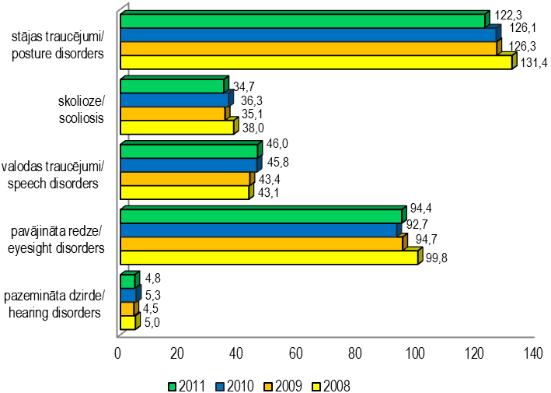
9.4. attēls PUSAUDŽU (15-17 GADI) PROFILAKTISKO APSKAŠU REZULTĀTI NO 1000 APSKATĪTIEM1
Chart 9.4 RESULTS OF ADOLESCENT (15-17) PREVENTIVE EXAMINATIONS
PER 1,000 EXAMINED¹

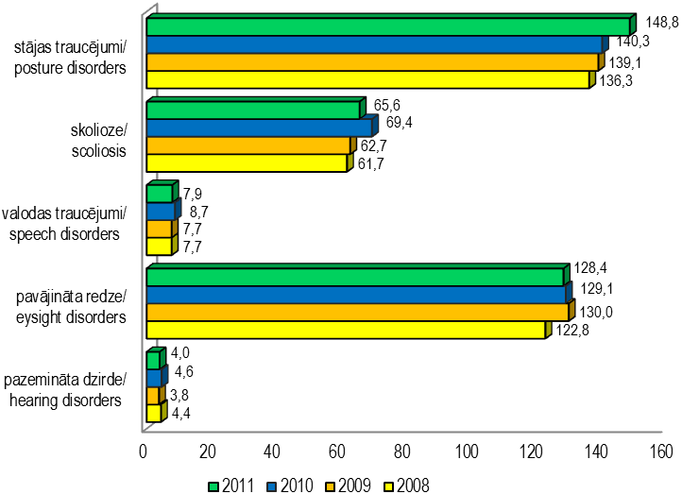

9.7. tabula SEŠGADĪGO BĒRNU ZOBU STĀVOKLIS
Table 9.7 DENTAL HEALTH OF CHILDREN AT 6 YEAR¹

Reģions | Pastāvīgo zobu KPE indekss |  | Piena zobu KPE indekss² |  | Pacientu īpatsvars ar ortodontiskajām anomālijām, % |  | Pacientu īpatsvars ar patoloģisko periodontu, %
Region | CFE index² of permanent teeth |  | CFE index² of deciduous teeth |  | Proportion of patients with orthodontic abnormities, % |  | Proportion of patients with periodontal abnormities, %
 | 2010 | 2011 | 2010 | 2011 | 2010 | 2011 | 2010 | 2011
LATVIJA | 0,6 | 0,6 | 3,9 | 3,8 | 14,3 | 13,7 | 9,2 | 11,5
Rīgas | 0,6 | 0,6 | 3,8 | 3,8 | 10,7 | 10,8 | 6,9 | 11,3
Pierīgas | 0,5 | 0,6 | 4,1 | 3,7 | 15,9 | 13,8 | 8,6 | 10,1
Vidzemes | 0,7 | 0,6 | 4,4 | 4,0 | 14,6 | 16,6 | 13,6 | 10,8
Kurzemes | 0,6 | 0,4 | 4,0 | 3,9 | 22,5 | 18,3 | 14,0 | 14,0
Zemgales | 0,8 | 0,7 | 4,0 | 4,0 | 17,1 | 16,9 | 8,4 | 7,9
Latgales | 0,3 | 0,6 | 3,0 | 2,8 | 15,3 | 15,0 | 13,6 | 16,5

9.8. tabula DIVPADSMITGADĪGO BĒRNU ZOBU STĀVOKLIS¹
Table 9.8 DENTAL HEALTH OF CHILDREN AT 12 YEAR¹

Reģions | Pastāvīgo zobu KPE indekss² |  | Piena zobu KPE indekss² |  | Pacientu īpatsvars ar ortodontiskajām anomālijām, % |  | Pacientu īpatsvars ar patoloģisko periodontu, %
Region | CFE index² of permanent teeth |  | CFE index² of deciduous teeth |  | Proportion of patients with orthodontic abnormities, % |  | Proportion of patients with periodontal abnormities, %
 | 2010 | 2011 | 2010 | 2011 | 2010 | 2011 | 2010 | 2011
LATVIJA | 3,1 | 2,9 | 1,0 | 1,2 | 23,6 | 23,2 | 15,4 | 18,1
Rīgas | 2,6 | 2,3 | 1,6 | 1,9 | 16,6 | 20,2 | 11,2 | 18,8
Pierīgas | 3,7 | 3,6 | 0,5 | 0,5 | 27,9 | 29,0 | 19,1 | 20,2
Vidzemes | 3,2 | 3,1 | 0,7 | 0,6 | 28,9 | 26,3 | 27,5 | 24,2
Kurzemes | 3,4 | 3,2 | 0,7 | 1,1 | 32,8 | 23,0 | 16,1 | 15,4
Zemgales | 4,3 | 3,9 | 0,5 | 0,5 | 29,6 | 29,2 | 15,1 | 13,3
Latgales | 2,7 | 2,8 | 0,4 | 0,6 | 23,3 | 20,1 | 16,4 | 14,5

9.9. tabula BĒRNU ZOBĀRSTNIECISKĀS APRŪPES RĀDĪTĀJI 2011.GADĀ
Table 9.9 INDICATORS OF THE DENTAL CARE OF CHILDREN¹ IN 2011
Administratīvā teritorija | Bērnu skaits reģiona teritorijā  (0-17 gadi) | Zobārstniecisko palīdzību saņēmušo bērnu skaits (unikālie pacienti) | Bērnu zobārstnieciskā aptvere, % | Zobārstniecības izmaksas bērniem kopā, (Ls)³ | Zobārstniecības izmaksas uz vienu ārstēto bērnu, (Ls)
Administrative territory | Resident population aged 0-17² | Number of children who had received dental care services (unique patients)³ | Percentage of children who had received dental care services, % | Total expenses of dental care of children, (Ls)³ | Expenses of dental care per one child, (Ls)
LATVIJA | 375 273 | 203 750 | 54,1 | 5 519567,42 | 27,09
Reģions / Region
Rīgas | 106 479 | 51 053 | 47,9 | 1 427 930,09 | 27,97
Pierīgas | 72 196 | 36 442 | 50,5 | 973 923,95 | 26,73
Vidzemes | 37 676 | 23 866 | 63,3 | 651 824,96 | 27,31
Kurzemes | 51 615 | 32 761 | 63,5 | 937 862,84 | 28,63
Zemgales | 47 008 | 24 079 | 51,2 | 603 479,52 | 25,06
Latgales | 50 897 | 34 910 | 68,6 | 913 423,34 | 26,17
Pilsēta / City
Rīga | 106 479 | 51 053 | 47,9 | 1 427 930,09 | 27,97
Daugavpils | 15 288 | 11 539 | 75,5 | 323 931,31 | 28,07
Jelgava | 11 189 | 5 092 | 45,5 | 141 804,47 | 27,85
Jēkabpils | 4 482 | 2 200 | 49,1 | 42 385,91 | 19,27
Jūrmala | 8 854 | 3 356 | 37,9 | 76 726,56 | 22,86
Liepāja | 14 561 | 9 276 | 63,7 | 159 199,17 | 17,16
Rēzekne | 5 428 | 3 395 | 62,5 | 69 730,04 | 20,54
Valmiera | 4 636 | 3176 | 68,5 | 83 251,72 | 26,21
Ventspils | 6 891 | 3 775 | 54,8 | 190 694,63 | 50,52
Novads / County
Aglonas | 668 | 394 | 59,0 | 8 176,02 | 20,75
Aizkraukles | 1 494 | 689 | 46,1 | 15 599,15 | 22,64
Aizputes | 1 831 | 1 234 | 67,4 | 28 070,21 | 22,75
Aknīstes | 453 | 215 | 47,5 | 5 610,58 | 26,10
Alojas | 983 | 635 | 64,6 | 21 980,35 | 34,61
Alsungas | 267 | 219 | 82,0 | 6 460,06 | 29,50
Alūksnes | 3 178 | 1 896 | 59,7 | 41 587,87 | 21,93
Amatas | 1 113 | 655 | 58,8 | 21 912,18 | 33,45
Apes | 704 | 334 | 47,4 | 8 229,07 | 24,64
Auces | 1 394 | 665 | 47,7 | 19 676,15 | 29,59
Ādažu | 2 215 | 1 096 | 49,5 | 3 2925,9 | 30,04
Babītes | 2 299 | 868 | 37,8 | 22 977,89 | 26,47
Baldones | 1 210 | 829 | 68,5 | 29 224,49 | 35,25
Baltinavas | 190 | 150 | 78,9 | 5 550,66 | 37,00
Balvu | 2 467 | 1 432 | 58,0 | 43 465,08 | 30,35
Bauskas | 4 642 | 3 149 | 67,8 | 72 939,38 | 23,16

turpinājums/ continued
Administratīvā teritorija | Bērnu skaits reģiona teritorijā  (0-17 gadi) | Zobārstniecisko palīdzību saņēmušo bērnu skaits (unikālie pacienti) | Bērnu zobārstnieciskā aptvere, % | Zobārstniecības izmaksas bērniem kopā, (Ls) | Zobārstniecības izmaksas uz vienu ārstēto bērnu, (Ls)
Administrative territory | Resident population aged 0-17 | Number of children who had received dental care services (unique patients) | Percentage of children who had received dental care services, % | Total expenses of dental care of children, (Ls) | Expenses of dental care per one child, (Ls)
Beverīnas | 596 | 376 | 63,1 | 10 611,33 | 28,22
Brocēnu | 1 225 | 889 | 72,6 | 25 165,65 | 28,31
Burtnieku | 1 336 | 893 | 66,8 | 2 5910,2 | 29,01
Carnikavas | 1 113 | 650 | 58,4 | 25 675,94 | 39,50
Cesvaines | 524 | 163 | 31,1 | 3 891,10 | 23,87
Cēsu | 3 174 | 2 098 | 66,1 | 63 154,45 | 30,10
Ciblas | 471 | 321 | 68,2 | 11 016,73 | 34,32
Dagdas | 1 399 | 898 | 64,2 | 17 739,64 | 19,75
Daugavpils | 4 013 | 2 862 | 71,3 | 84 454,76 | 29,51
Dobeles | 4 239 | 2 323 | 54,8 | 49 305,96 | 21,23
Dundagas | 780 | 462 | 59,2 | 19 349,70 | 41,88
Durbes | 559 | 408 | 73,0 | 6 993,06 | 17,14
Engures | 1 187 | 630 | 53,1 | 16 656,60 | 26,44
Ērgļu | 506 | 373 | 73,7 | 9 521,94 | 25,53
Garkalnes | 1 703 | 659 | 38,7 | 18 100,42 | 27,47
Grobiņas | 1 823 | 1 399 | 76,7 | 28 545,11 | 20,40
Gulbenes | 4 178 | 2 796 | 66,9 | 69 055,65 | 24,70
Iecavas | 1 861 | 1 043 | 56,0 | 19 088,48 | 18,30
Ikšķiles | 1 946 | 901 | 46,3 | 23 038,36 | 25,57
Ilūkstes | 1 292 | 856 | 66,3 | 25 315,79 | 29,57
Inčukalna | 1 434 | 668 | 46,6 | 15 638,03 | 23,41
Jaunjelgavas | 1 044 | 419 | 40,1 | 12 764,73 | 30,46
Jaunpiebalgas | 425 | 306 | 72,0 | 9 120,93 | 29,81
Jaunpils | 504 | 334 | 66,3 | 8 970,12 | 26,86
Jelgavas | 4 504 | 2 287 | 50,8 | 65 953,92 | 28,84
Jēkabpils | 838 | 437 | 52,1 | 10 101,52 | 23,12
Kandavas | 1 813 | 1 318 | 72,7 | 38 357,92 | 29,10
Kārsavas | 1 049 | 832 | 79,3 | 33 962,28 | 40,82
Kocēnu | 1 128 | 663 | 58,8 | 19 282,11 | 29,08
Kokneses | 1 089 | 494 | 45,4 | 10 633,19 | 21,52
Krāslavas | 2 878 | 2136 | 74,2 | 36 311,65 | 17,00
Krimuldas | 947 | 473 | 49,9 | 13 048,81 | 27,59
Krustpils | 1 144 | 603 | 52,7 | 14 328,41 | 23,76
Kuldīgas | 4 983 | 3 260 | 65,4 | 90 035,61 | 27,62
Ķeguma | 978 | 539 | 55,1 | 16 264,86 | 30,18
Ķekavas | 4 620 | 2 011 | 43,5 | 48 606,15 | 24,17
Lielvārdes | 2 084 | 1 162 | 55,8 | 32 293,81 | 27,79
Limbažu | 3 171 | 1 850 | 58,3 | 46 062,35 | 24,90
Līgatnes | 609 | 414 | 68,0 | 13 193,18 | 31,87
Līvānu | 2 176 | 1 426 | 65,5 | 24 260,69 | 17,01
Lubānas | 431 | 284 | 65,9 | 10 042,15 | 35,36

turpinājums/ continued

Administratīvā teritorija | Bērnu skaits reģiona teritorijā  (0-17 gadi) | Zobārstniecisko palīdzību saņēmušo bērnu skaits (unikālie pacienti) | Bērnu zobārstnieciskā aptvere, % | Zobārstniecības izmaksas bērniem kopā, (Ls) | Zobārstniecības izmaksas uz vienu ārstēto bērnu, (Ls)
Administrative territory | Resident population aged 0-17 | Number of children who had received dental care services (unique patients) | Percentage of children who had received dental care services, % | Total expenses of dental care of children, (Ls) | Expenses of dental care per one child, (Ls)
Ludzas | 2 177 | 1 559 | 71,6 | 44 116,52 | 28,30
Madonas | 4 441 | 2 434 | 54,8 | 63 042,85 | 25,90
Mazsalacas | 591 | 464 | 78,5 | 12 381,14 | 26,68
Mālpils | 676 | 341 | 50,4 | 10 064,87 | 29,52
Mārupes | 4 177 | 1 572 | 37,6 | 38 493,05 | 24,49
Mērsraga | 277 | 197 | 71,1 | 5 979,70 | 30,35
Naukšēnu | 372 | 232 | 62,4 | 9 143,90 | 39,41
Neretas | 666 | 276 | 41,4 | 9 533,45 | 34,54
Nīcas | 602 | 419 | 69,6 | 6 593,04 | 15,74
Ogres | 6 707 | 4 108 | 61,2 | 97 558,95 | 23,75
Olaines | 3 569 | 1 698 | 47,6 | 52 194,10 | 30,74
Ozolnieku | 2 062 | 998 | 48,4 | 26 105,73 | 26,16
Pārgaujas | 700 | 497 | 71,0 | 16 218,35 | 32,63
Pāvilostas | 503 | 365 | 72,6 | 10 036,67 | 27,50
Pļaviņu | 997 | 483 | 48,4 | 17 499,09 | 36,23
Preiļu | 1 746 | 895 | 51,3 | 22 022,65 | 24,61
Priekules | 1 198 | 861 | 71,9 | 17 721,23 | 20,58
Priekuļu | 1 540 | 1 111 | 72,1 | 33 357,72 | 30,02
Raunas | 610 | 366 | 60,0 | 10 353,80 | 28,29
Rēzeknes | 5 244 | 3 238 | 61,7 | 70 136,39 | 21,66
Riebiņu | 961 | 615 | 64,0 | 16 139,23 | 26,24
Rojas | 703 | 469 | 66,7 | 19 257,58 | 41,06
Ropažu | 1 201 | 653 | 54,4 | 17 306,80 | 26,50
Rucavas | 298 | 118 | 39,6 | 2 730,70 | 23,14
Rugāju | 457 | 239 | 52,3 | 6 382,29 | 26,70
Rundāles | 668 | 390 | 58,4 | 8 875,07 | 22,76
Rūjienas | 911 | 693 | 76,1 | 23 654,27 | 34,13
Salacgrīvas | 1 394 | 997 | 71,5 | 29 081,18 | 29,17
Salas | 617 | 360 | 58,3 | 8 671,09 | 24,09
Salaspils | 4 207 | 2 489 | 59,2 | 54 290,74 | 21,81
Saldus | 5 199 | 3 783 | 72,8 | 111 200,79 | 29,39
Saulkrastu | 950 | 545 | 57,4 | 16 836,40 | 30,89
Sējas | 420 | 201 | 47,9 | 5 395,35 | 26,84
Siguldas | 3 439 | 1708 | 49,7 | 38 736,30 | 22,68
Skrīveru | 633 | 336 | 53,1 | 7 541,93 | 22,45
Skrundas | 1 046 | 711 | 68,0 | 20 894,23 | 29,39
Smiltenes | 2 515 | 1 469 | 58,4 | 36 079,67 | 24,56
Stopiņu | 2 148 | 845 | 39,3 | 22 246,46 | 26,33
Strenču | 598 | 396 | 66,2 | 9 469,97 | 23,91

Administratīvā teritorija | Bērnu skaits reģiona teritorijā  (0-17 gadi) | Zobārstniecisko palīdzību saņēmušo bērnu skaits (unikālie pacienti) | Bērnu zobārstnieciskā aptvere, % | Zobārstniecības izmaksas bērniem kopā, (Ls) | Zobārstniecības izmaksas uz vienu ārstēto bērnu, (Ls)
Administrative territory | Resident population aged 0-17 | Number of children who had received dental care services (unique patients) | Percentage of children who had received dental care services, % | Total expenses of dental care of children, (Ls) | Expenses of dental care per one child, (Ls)
Talsu | 5 983 | 3 176 | 53,1 | 106 339,85 | 33,48
Tērvetes | 643 | 261 | 40,6 | 7 515,48 | 28,79
Tukuma | 6 247 | 3 306 | 52,9 | 105 171,19 | 31,81
Vaiņodes | 509 | 325 | 63,9 | 9 283,22 | 28,56
Valkas | 1 505 | 942 | 62,6 | 23 131,60 | 24,56
Varakļānu | 629 | 429 | 68,2 | 14 508,13 | 33,82
Vārkavas | 357 | 242 | 67,8 | 5 695,66 | 23,54
Vecpiebalgas | 726 | 406 | 55,9 | 11 719,68 | 28,87
Vecumnieku | 1 605 | 949 | 59,1 | 25 389,36 | 26,75
Ventspils | 2 377 | 1 415 | 59,5 | 73 312,63 | 51,81
Viesītes | 744 | 410 | 55,1 | 12 156,47 | 29,65
Viļakas | 975 | 819 | 84,0 | 29 812,66 | 36,40
Viļānu | 1 089 | 550 | 50,5 | 14 664,24 | 26,66
Zilupes | 572 | 512 | 89,5 | 20 539,05 | 40,12

Datu avots: Valsts statistikas pārskats „Pārskats par bērnu veselības stāvokli”. Data source: Report on the state of health of children - a state statistical report.
Datu avots: Valsts statistikas pārskats „Pārskats par bērnu veselības stāvokli”. Data source: Report on the state of health of children - a state statistical report.
Datu avots: Valsts statistikas pārskats „Pārskats par bērnu veselības stāvokli”. Data source: Report on the state of health of children - a state statistical report.
Datu avots: Valsts statistikas pārskats „Pārskats par bērnu veselības stāvokli”. Data source: Report on the state of health of children - a state statistical report.
Datu avots: Valsts statistikas pārskats „Pārskats par bērnu veselības stāvokli”. Data source: Report on the state of health of children - a state statistical report.
Datu avots: Valsts statistikas pārskats „Pārskats par bērnu veselības stāvokli”. Data source: Report on the state of health of children - a state statistical report.
Datu avots: Valsts statistikas pārskats „Pārskats par bērnu veselības stāvokli”. Data source: Report on the state of health of children - a state statistical report.
Datu avots: valsts statistikas pārskats „Pārskats par zobārstu darbu”. Data source: Report on dental care - a state statistical report.
KPE indekss – kariozo, plombēto un izrauto zobu kopsumma dalīta ar pacientu skaitu. CFE index – the sum of carious, filled and extracted teeth dividend by number of patients.
Datu avots: Nacionālais veselības dienests. Data Source: The National Health Service.
Latvijas kopsumma nesakrīt ar reģiona kopsummu, jo ietverti gadījumi, kad nav zināms pacienta dzīvesvieta pēc teritoriālā iedalījuma. The sum of Regions is lower than Latvia total, as there are cases included without known patients place of residence.
Latvijas kopsumma nesakrīt ar reģiona kopsummu, jo ietverti gadījumi, kad pacientiem deklarētā dzīvesvieta ir ārpus Latvijas. The sum of Regions is lower than Latvia total, as there are included patients, whose place of residence is outside of Latvia.

